Мировой прогноз на июнь – месяц «великого затмения».

До сего момента мы высказывали общие прогнозы по ритмическим бурям. В предстоящем июне 2011 г. ритмических бурь, как и периодов гармоничного развития, не намечается. Можно говорить лишь о некотором ритмическом напряжении во второй половине месяца. Однако будет наблюдаться другое важное явление - солнечное и лунное затмения, о которых стоит поговорить особо. Но сначала несколько слов о реализации предыдущего прогноза ритмических бурь на май.
Уже сообщалось о том, что в ритмическую бурю произошли предсказанные убийства и покушения на важных политических лидеров: убийство Усамы бен Ладен, покушение на Каддафи, в результате которого были убиты его сын и внуки, и угроза казни Хосни Мубарака. Период же гармоничного развития с 10 п 12 мая ничем примечательным не отличился. Вероятно, отдыхать в такое время лучше, чем действовать. Однако гармоничный период с 19 по 23 мая проигрался точно по написанному ранее сценарию. Напомним социальную зарактеристику этого времени: расстановка сил в конфликтах, особенно военных, приводит или способствует проведению переговоров, превалирует и побеждает здравый смысл в решении практических вопросов. И еще: подрастет количество «счастливчиков», которые способны словить удачный момент в какой-то коллективной или общественной ситуации, то есть могут оказаться в нужное время в нужном месте.
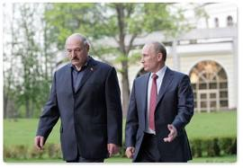Стоит напомнить, что именно к 19 мая оказался приуроченным визит В. Путина в Минск. Сказать, что в верхах Беларуси ждали его как манны небесной, хотя А. Лукашенко предпринимал ранее провоцирующие на конфликт выпады против российского премьера, – значит не сказать ничего. Ибо все более парализующий кризис в белорусской экономике не оставлял иного выбора, кроме как «дружить домами». И результат этого визита оказался в духе нашего прогноза: здравый смысл, который побеждает в условиях «ловли удачного момента» в общественной ситуации. А проще говоря, речь идет о поглощении российском капиталом лакомых кусков белорусских предприятий. Реализовался и предсказанный общий фон месяца мая как более спокойного, когда новых очагов агрессии может быть значительно меньше.
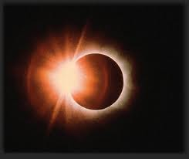 И вот, казалось бы, в июне ритмических бурь нет вообще. Но что что такое солнечные и лунные затмения и как они могут повлиять на состояние ритмов всего живого? С давних времен, практически у всех народов, затмения ассоциировались с мистически-фатальными процессами. Сейчас другие времена и иное восприятие космических явлений, однако считать такое отношение наших предков недалеким было бы неправильно. Солнечно-лунные ритмы являются определяющими на нашей живой планете, и любое их жесткое взаимодействие, как, например, в затмения, оказывает влияние на резонирующие с ними биологические и социальные ритмы. И солнечное, и лунное затмения могут отражаться на здоровье, особенно у тех, у кого оно уже «подточено», а в социальном смысле – обострять сложившиеся тенденции и выявлять скрыто протекающие политические процессы. Но в то же время, в зависимости от индивидуальной космограммы, затмения могут обострить и «счастливые тенденции». Просто их реализации будет сложно избежать, поскольку в такие периоды от действий самих людей мало что зависит - за них действует логика исторического или предыдущего личного развития, даруя результат. Первое затмение – частичное солнечное – произойдет 1 июня в 21:17 по Гринвичу (или 2 июня в 1:17 по Москве). Второе затмение – тотальное лунное – случится 15 июня в 20:13 по Гринвичу (или 16 июня в 0:13 по Москве).
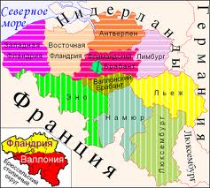 Влияние предстоящих затмений в июне будет наиболее ощутимым в ряду нескольких государств, космограммы которых известны. К удивлению, мы обнаружили слишком много показателей на то, что Бельгия привлечет к себе повышенное внимание. Тогда просмотрев информацию о том, что финансовое положение там далеко не блестящее и оно усугубляется правительственным кризисом, можно утверждать, что ее госдолг, который был третьим по уровню в зоне евро после Греции и Италии, может в лучшем случае переместиться на второе место. Хотя с другой стороны, точно так же, как Бельгию, ритмы затмения затрагивают Грецию. А именно – на затмения откликается ее космограмма революции и обретения независимости в 19 веке. Весьма вероятно, что сейчас «греческая революция» способна разразиться в экономической сфере в этой стране, то есть повышена вероятность дефолта, который поставил бы Грецию в ситуацию своеобразной потери независимости. Там также очень высока вероятность смены власти.
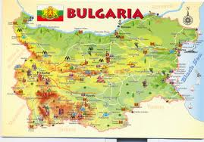 Об этом говорит и такой странный факт, что на ритмы затмения по очень многим показателям реагирует Болгария. Казалось бы, в этой стране до недавних пор наблюдался даже небольшой экономический рост. Но по данным космограммы наиболее вероятные события могут происходить там в сфере недвижимости, вероятно – возникнут некие испытания и ограничения, не исключен рост инфляции. Возможно, если Греция будет находиться в таком опасном экономическом состоянии, в Болгарии, которая является ее соседом, возникнут определенные миграционные процессы либо активизируется рынок недвижимости. Хотя ввиду выраженности «сатурнианского» ритма можно было бы поинтересоваться и сводками-прогнозами сейсмической активности на июнь в этом регионе.
В любом случае, обострение экономических проблем в Бельгии и Греции не является позитивной тенденцией в целом для зоны евро. Правда, с учетом того, что доллар также является крайне нестабильной валютой, о чем уже нами был дан прогноз, можно предположить, что как минимум игры в форекс окажутся в июне весьма неблагодарным занятием.
Среди европейских стран в «ритмических» сводках значатся также Чехия и Латвия, где вероятны некоторые перестановки во власти и яркие заявления в области международных отношений. Активизируются политические процессы в Эстонии. Вполне вероятно, что в Германии вдруг дадут о себе знать перекосы во внутренней политике в отношении западной и восточной ее частей.
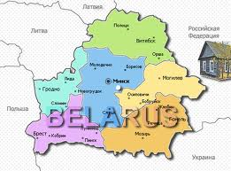 Особого внимания заслуживает Беларусь, ритмические тенденции развития которой согласно космограмме говорят об усугублении кризиса, и даже обозначается период «вскрытия мозоля». Довольно сложно будет перебороть уже возникшую экономическую ситуацию, поскольку согласно ритмам задействованы глобальные процессы и проблемы, которые одними «примочками» и известными «микстурами» не разрешишь. Во второй половине июня способен раскрутиться маховик социального протеста, если до этого не будут предприняты некие неординарные меры.
Имеет смысл напомнить, что декабрьские выборы 2010 г. в Беларуси проходили во время тотального лунного затмения, и они оказали судьбоносное влияние на все происходящие впоследствии события. И 15 июня тоже намечается тотальное лунное затмение, которое уже получило звание «великого» лунного затмения и главного астрономического явления 2011 года. Ибо имеет любопытные особенности: это будет одно из самых темных затмений, так как Луна максимально потемнеет насколько это возможно, и это затмение будет близко к максимально возможной продолжительности. То есть затмение окажется на редкость темным и долгим. Проявлять свое ритмическое действие оно начнет уже с 16 числа, а наиболее ярко – в двадцатых числах.
К сожалению, возрастает вероятность землетрясений, особенно в регионе Новой Зеландии, Австралии, Филиппинах и восточной Азии, и в частности – в Индонезии с 18 по 30 июня.
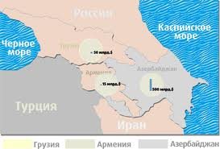 «Болевыми точками» Земли с большой вероятностью окажутся Ливия, где будет решаться вопрос власти, Иран, где не исключено усугубление ситуации под воздействием санкций. А также довольно небезопасно выглядит ритмическая картина в таких странах, как Грузия, Азербайджан и Армения, рассматриваемые в единой связке. Процессы в одной из этих стран влекут за собой последствия в другой стране.
Все вышеперечисленные страны составляют «группу риска» согласно складывающейся ритмической картине «затменного» месяца июня. К этому имеет смысл относиться как к заслуживающему внимания факту, надеясь, что те, от кого что-то зависит, сделают все возможное, чтобы сформировать лучший сценарий развития событий. И что стихийных бедствий все-таки не произойдет. Ибо Господь милостив.

Влада Вегова,
Европейский Центр Прогноза

